SKARBCOWA KUNSTKAMMERA CZ.1
Kunstkammera – to słowo pochodzące z języka niemieckiego, (Kunst oznacza sztukę, a kamer izbę). Był to gabinet sztuki i osobliwości. Pomieszczenie reprezentacyjne, w którym szczególnie w nowożytności gromadzono przedmioty zarówno z życia codziennego, jak i eksponaty fantastyczne, które częstokroć wywoływały skrajne emocje. Poniżej znajdziecie informacje na temat wybranych zabytków, które znajdują się w kunstkammerze Skarbca Koronnego.

ZEGAR KAFLOWY Z PARĄ KLUCZY, WYKONANY PRZEZ SIMONA GINTERA, W GDAŃSKU, OK. 1660 ROKU
Jest to sześcioboczna skrzynka, wykonana z brązu złoconego, żelaza, mosiądzu oraz stali, wsparta na nóżkach w kształcie lwich łapek ze skrzydełkami. Zegar zdobiony jest pełnoplastycznymi postaciami rycerzy oraz grawerowanymi scenami z mitologii greckiej – był to motyw obiegowy, częstokroć stosowany w dekoracji. Zegar mógł służyć również jako kalendarz księżycowy, z którego odczytywano fazy księżyca na zdobionym gwiazdami tle, a także znaki zodiaku i miesiące.
SKĄD WZIĘŁY SIĘ TE NAZWY? OKREŚLENIE "ZEGAR KAFLOWY” JEST ZWYCZAJOWE, WYWODZI SIĘPRAWDOPODOBNIE OD KSZTAŁTU OBIEKTU, KTÓRY NAWIĄZYWAŁ DO FORMY KAFLA PIECOWEGO. NAZWA "ŻABA” WYWODZI SIĘ OD CAŁOŚCIOWEJ FORMY ZEGARA, KTÓRY POSTAWIONY NA STOLE PRZYPOMINAŁ KSZTAŁTEM ŻABĘ.

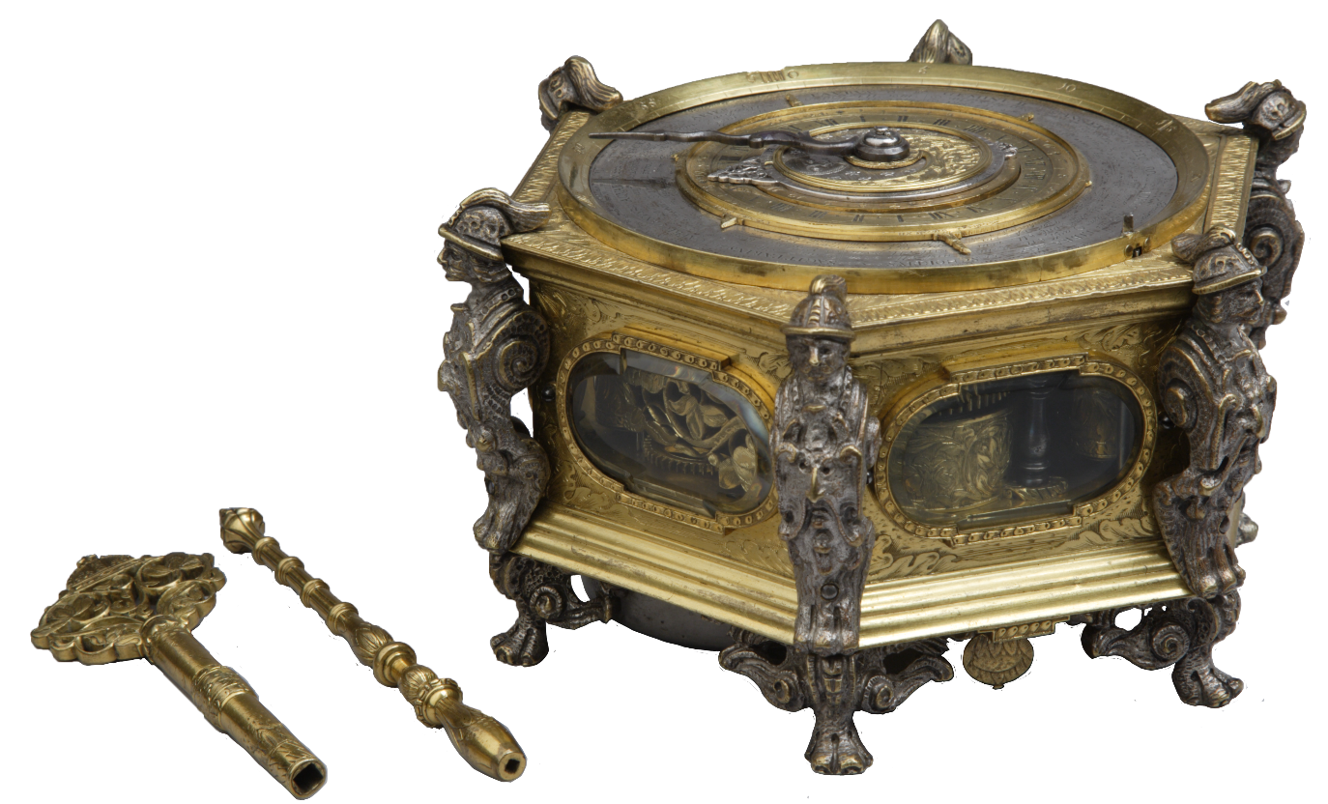
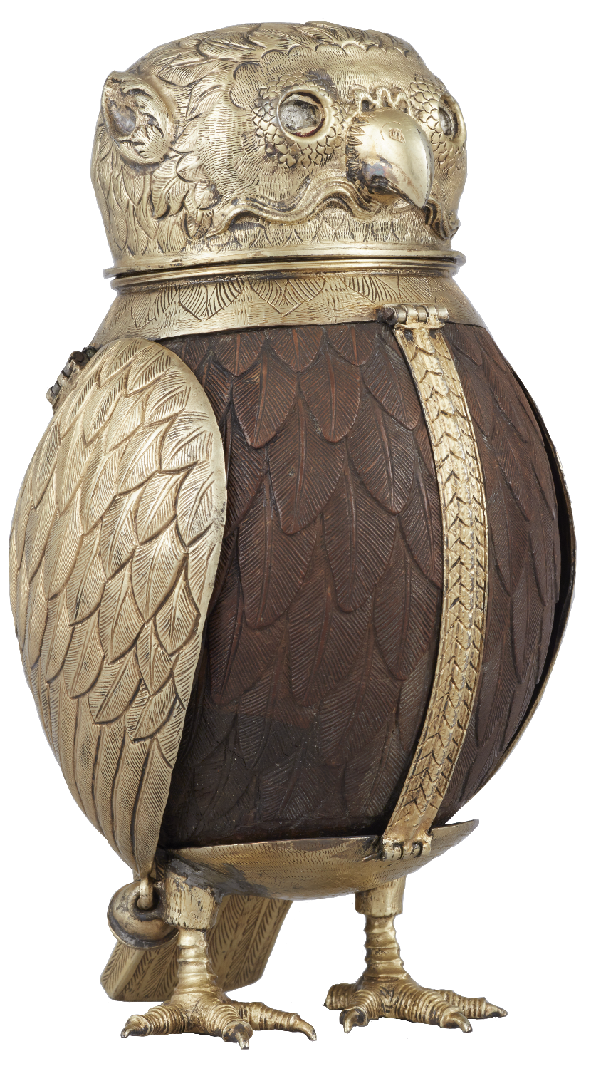

PUCHAREK W KSZTAŁCIE SOWY ZE SKARBCA RADZIWIŁŁÓW W NIEŚWIEŻU, WYKONANY PRAWDOPODOBNIE NA TERYTORIUM EUROPY ŚRODKOWEJ, POD KONIEC XVI WIEKU
Naczynie wykonane ze skorupy orzecha kokosowego i srebra. Luksusowe, kunsztowne puchary w kształcie zwierząt były oznaką wysokiej pozycji i zamożności posiadającego. Wykorzystywane do ich produkcji naturalia, takie jak orzechy kokosowe, ale również strusie jaja czy muszle, czyniły z nich pożądane przez możnych przedmioty kolekcjonerskie. Na ówczesne czasy owoc kokosa był niezwykle egzotyczny i trudno dostępny, a posiadanie owego było sygnałem, że właściciel jest osobą o wysokim statusie społecznym i majątkowym.

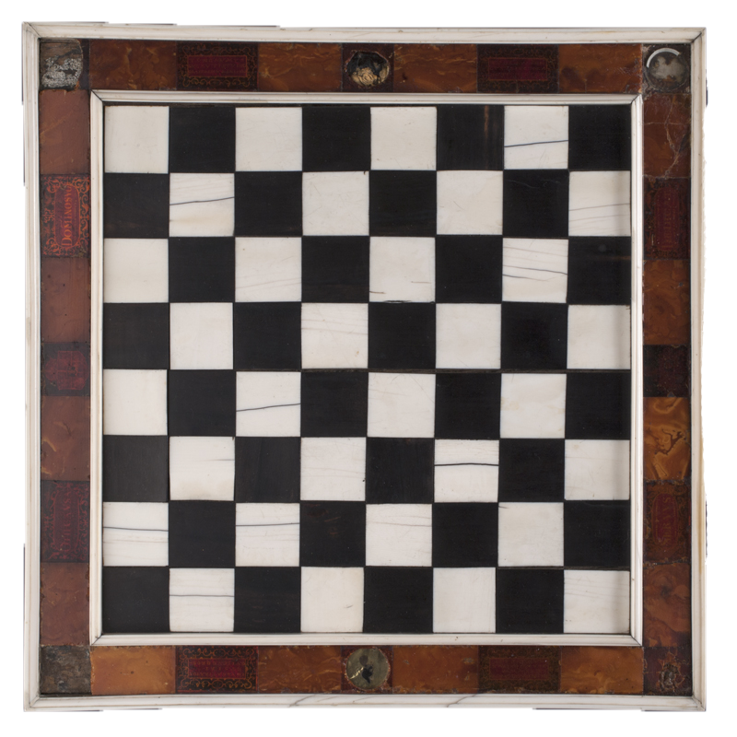
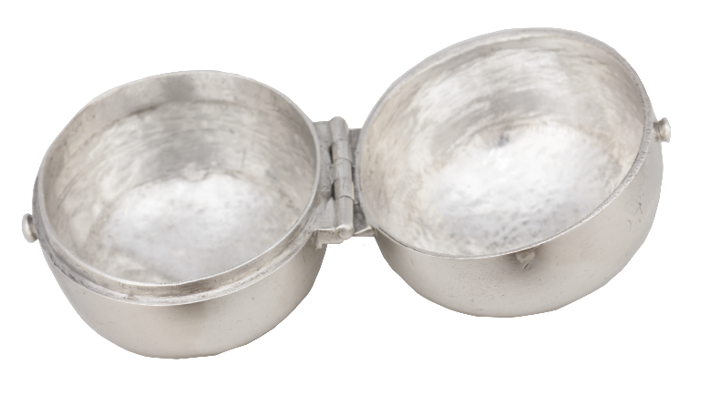
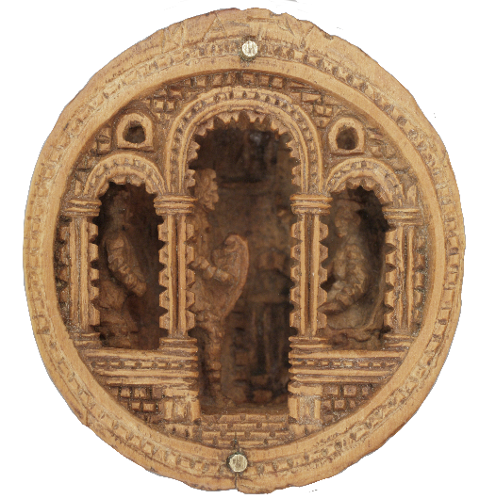
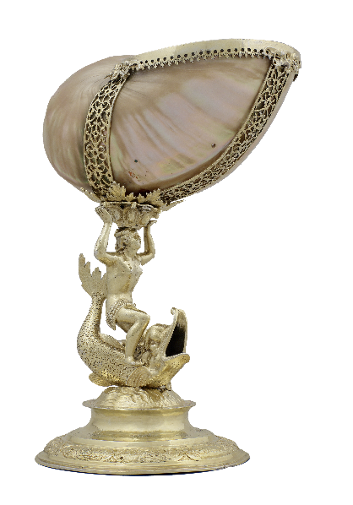
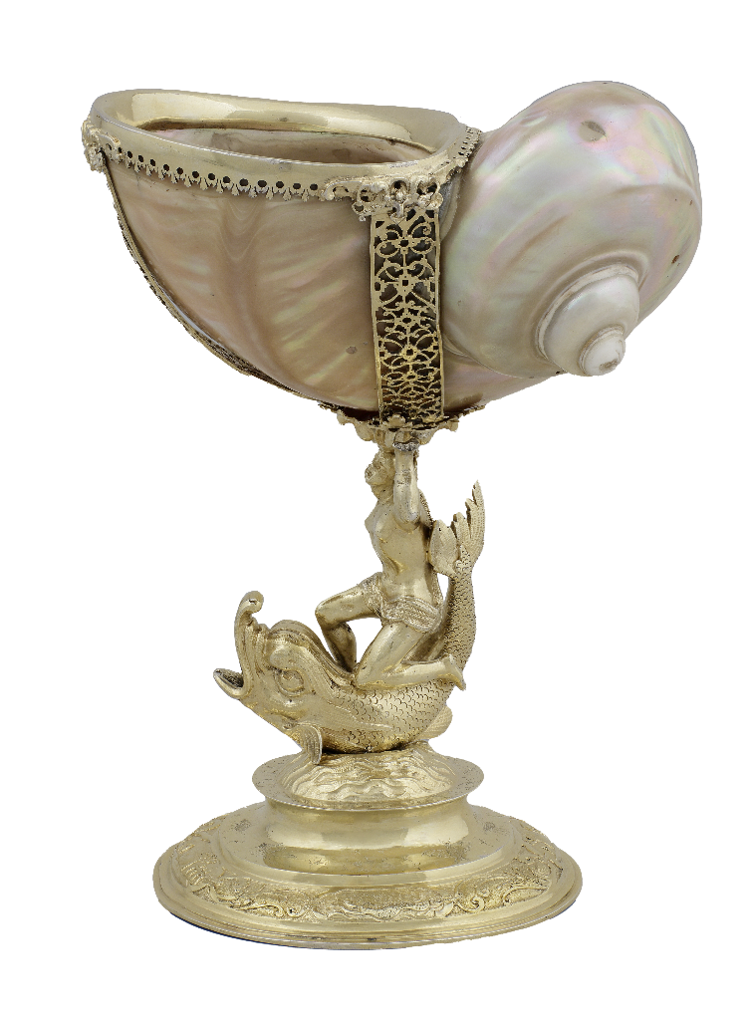
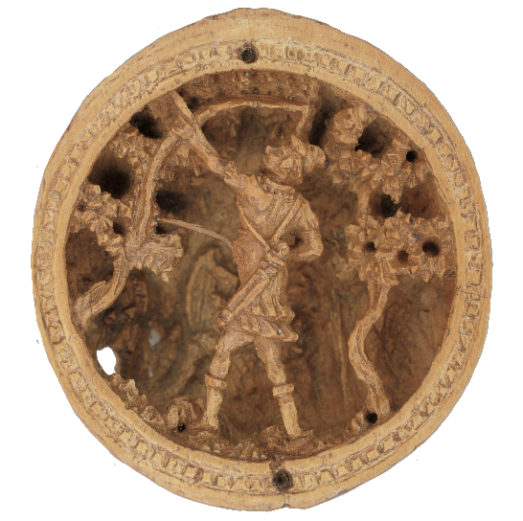
SKARBCOWA KUNSTKAMMERA CZ2

TZW. KULA BUKSZPANOWA, WYKONANA W NIDERLANDACH W LATACH 1530–1540
WŁOŻONA W SREBRNY POJEMNIK WYKONANY W 1737
Kula wykonana jest z drewna bukszpanowego, ponieważ jest to drewno twarde, ale niekruszące się, dzięki czemu można było w nim łatwo rzeźbić szczegółowe sceny. W wydrążonych półkulach naśladujących kształtem orzech włoski, wyrzeźbiono przedstawienia ze Starego Testamentu. Wypełnienie całej przestrzeni materiału zwiemy w sztuce horror vacui. Najwcześniejsze, pochodzące z 2 poł. XV wieku, tego rodzaju małe rzeźby zawieszano na łańcuszku, robiono z nich największe paciorki różańca lub pomadery – czyli ozdobne elementy przypinane do pasa lub zawieszane na szyi, które wypełnione były różnymi pachnidłami. Forma, jaką przyjmuje ma być prezentacją kunsztu artysty i wprowadzać element zaskoczenia dla osoby.

PUCHAR ZE SKARBCA RADZIWIŁŁÓW W NIEŚWIEŻU, PRAWDOPODOBNIE WYKONANE W NIEMCZECH , KOŃCEM XVI W.
Puchar utworzony z muszli oprawnej w srebro, w całości złocone. Nas stopie zdobiony jest grawerowanymi przedstawieniami zwierząt i owadów takich jak nietoperz, mucha, jaszczurka, motyl, ważka czy ryba. Trzon tworzy figurka Nereidy, w mitologii greckiej – nimfy morskiej, z przepaską na biodrach, siedzącej na delfinie.

SZACHOWNICA OFIAROWANA ZYGMUNTOWI III WAZIE W 1608 PRZEZ HIERONIMA WOŁŁOWICZA
Szachownica, niegdyś własność króla Zygmunta III, wyłożona płytkami kości słoniowej i hebanu, z dekoracją z kości słoniowej. Bordiura, czyli obramowanie, słowo pochodzące z języka francuskiego, wyłożona jest bursztynem, na przemian przeźroczystym i matowym. Na niej znajduje się napis dedykacyjny w języku łacińskim, nawiązujący do gry w szachy, będący fragmentem poezji Owidiusza, czyli poezji klasycznej, starożytnej oraz postać nimfy z nowożytnego poematu dotyczącego pierwszej rozgrywki szachowej. Takie napisy stosowano by podkreślić oczytanie właściciela przedmiotu.

Mecenas Edukacji Nowego Skarbca Koronnego

